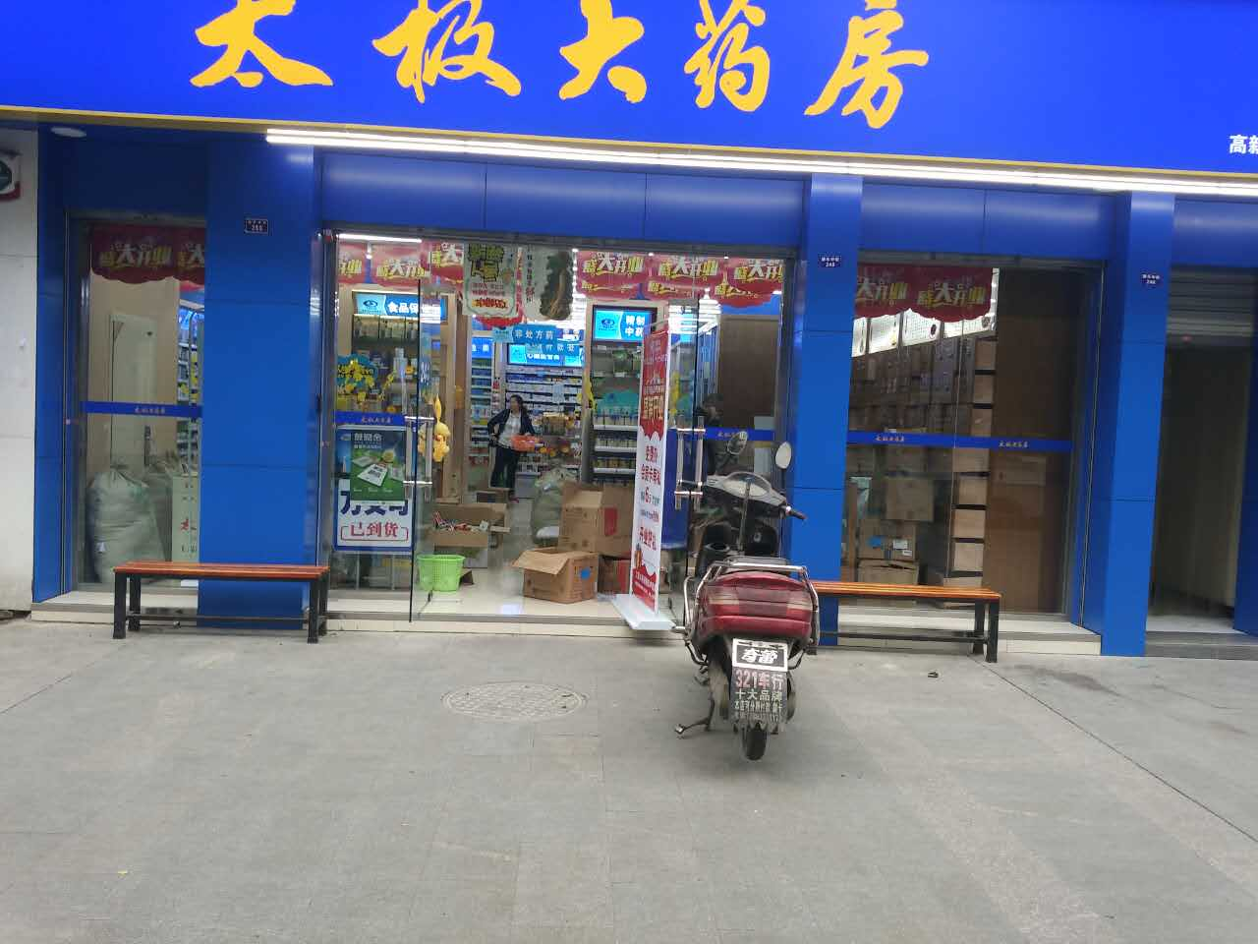
桌子 1.4米*0.5米
桌子 1.4米*0.5米
地贴 4米*4米

